МУНИЦИПАЛЬНОЕ ДОШКОЛЬНОЕ
ОБРАЗОВАТЕЛЬНОЕ УЧРЕЖДЕНИЕ
«ДЕТСКИЙ САД №64»

Консультация на тему:
«Опытно-исследовательская деятельность детей 4-5 лет дома»

Подготовила:
воспитатель
Комарова Оксана Викторовна.

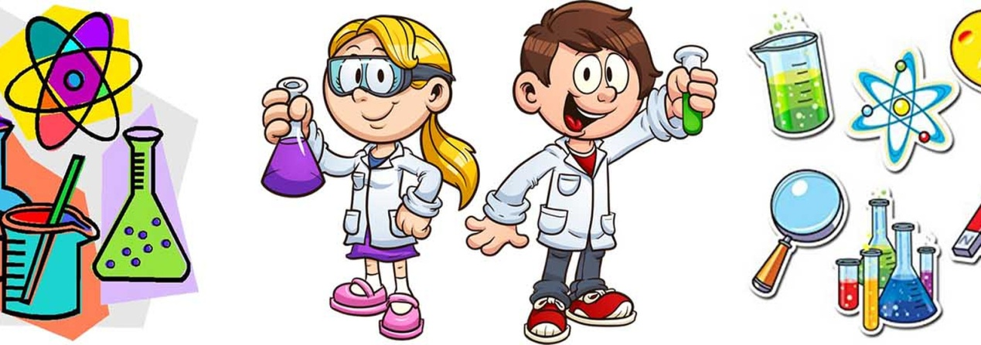

Детское экспериментирование – это один из ведущих видов деятельности дошкольника. Очевидно, что нет более пытливого исследователя, чем ребёнок. Умозаключения детей основываются на собственном практическом опыте, а не на словесной информации, которую они получают от воспитателя. Следовательно, необходимо использовать практические методы. Дети дошкольного возраста по природе своей очень любопытны – они все хотят знать, понять, исследовать. Экспериментальная деятельность значительно развивает логическое мышление детей.
Но среди родителей часто распространена ошибка – ограничения на пути детского познания. В детском саду уделяется много внимания детскому экспериментированию. Организуется исследовательская деятельность детей, создаются специальные проблемные ситуации, проводятся занятия. В группах созданы условия для развития детской познавательной активности, оборудованы уголки экспериментирования, где находятся необходимые предметы: бумага разных видов, ткань, специальные приборы (весы, часы и др., неструктурированные материалы (песок, вода, карты, схемы и т. п.
Несложные опыты и эксперименты можно организовать и дома. Для этого не требуется больших усилий, только желание, немного фантазии и конечно, некоторые научные знания.
Любое место в квартире может стать местом для эксперимента. Например, ванная комната, Во время мытья ребёнок может узнать много интересного о свойствах воды, мыла, о растворимости веществ. Например, что быстрее растворится? (морская соль, кусочки мыла, пена для ванн) и т. д.
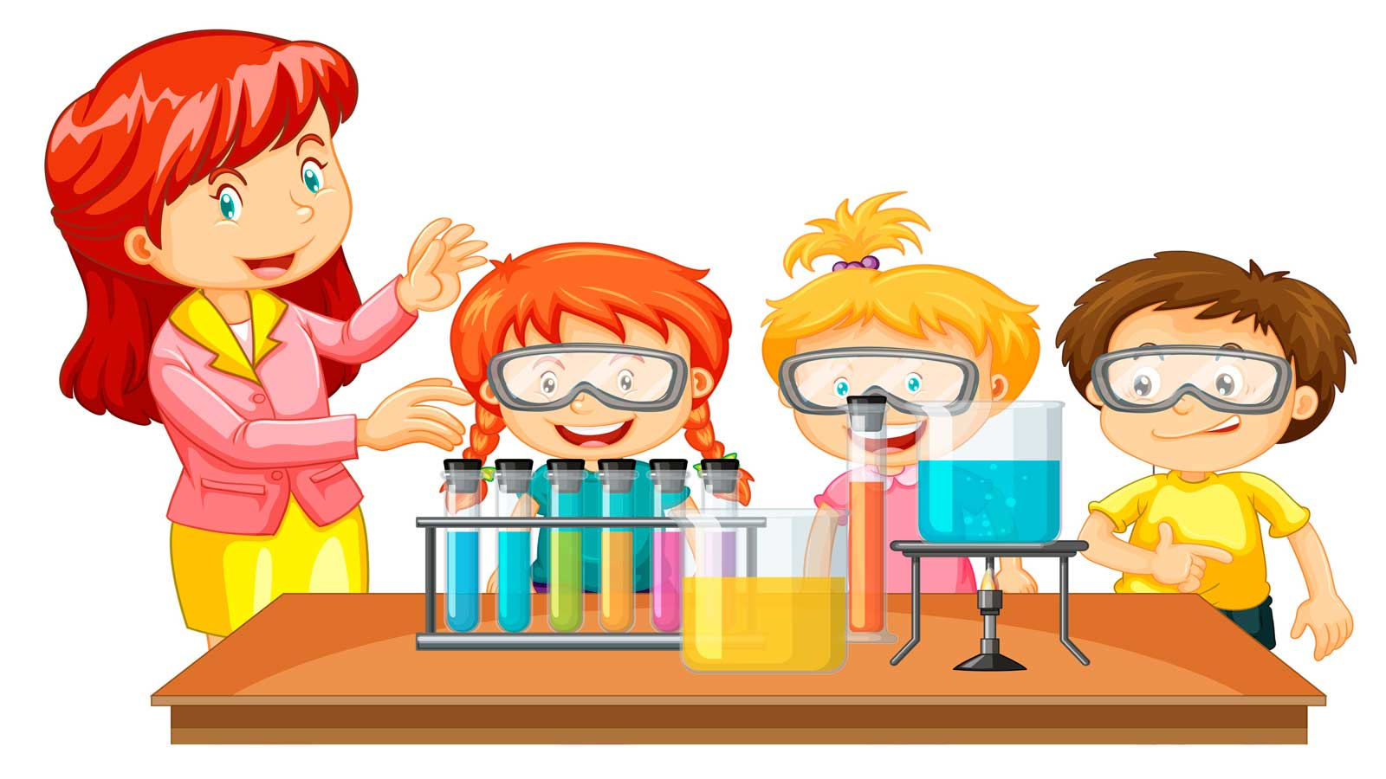

Кухня – это место, где ребёнок часто мешает маме, когда она готовит еду. Если у вас двое или трое детей, можно устроить соревнования между юными физиками. Поставьте на стол несколько одинаковых ёмкостей, и предложите детям растворять в воде различные продукты (крупы, муку, соль, сахар). Поинтересуйтесь у детей, что стало с продуктами и почему? Пусть дети сами ответят на эти вопросы. Важно только, чтобы вопросы ребёнка не оставались без ответа. Если вы не знаете точного (научного) ответа, необходимо обратится к справочной литературе, и постараться объяснить результат доступным для него языком.
Эксперимент можно провести во время любой деятельности. Например, ребёнок рисует, У него кончилась зелёная краска. Предложите ему попробовать сделать эту краску самому. Посмотрите, как он будет действовать, что будет делать. Не вмешивайтесь и не подсказывайте. Догадается ли он, что надо смешать синюю и желтую краску? Если у него ничего не получиться, подскажите, что надо смешать две краски. Путём проб и ошибок ребёнок найдёт верное решение.
Несколько несложных опытов для детей среднего дошкольного возраста.
Что плавает а, что тонет?
Цель: Выяснить, что не все предметы тонут.
Материалы: жидкость, предметы из различных материалов
Процесс: Поочередно опускать в воду различные предметы и наблюдать, за тем какие предметы тонут, а какие плавают на поверхности.
Вывод: Предметы из дерева не тонут.
Куда деваются сахар и соль?
Цель: Выяснить, что сахар и соль растворяются в воде.
Материалы: Два прозрачных стакана с водой, сахар, соль.
Процесс: Дать ребенку предварительно попробовать воду из стаканов. Затем поместить в разные стаканы соль и сахар, и спросить, куда они делись?
Затем дать ребенку попробовать воду в этих же стаканах.
Вывод: Сахар и соль растворяются в воде.
Какого цвета вода?
Цель: Выяснить, что при смешивании получаются новые цвета.
Материалы: Прозрачные стаканы воды, гуашевые краски (красная, желтая, синяя).
Процесс: Окрасить воду в желтый цвет и понемногу добавлять красную краску, должна получиться оранжевая вода.
Окрасить воду в желтый цвет и понемногу добавлять синюю краску, должна получиться зеленая вода.
Окрасить воду в синий цвет и понемногу добавлять красную краску, должна получиться фиолетовая вода.
Так же можно смешивать и сами краски.
Вывод: При смешении красок определенного цвета получается другой цвет.
Куда девалась вода?
Цель: Выяснить, что ткань впитывает воду.
Материалы:
Процесс: Налить небольшое количество воды в плоскую емкость и опустить туда губку или кусок ткани. Что произошло? Вода исчезла, ее впитала губка.
Вывод: Ткань впитывает воду и сама становится мокрой.
С детьми можно и нужно экспериментировать на прогулке, где много природного материала. Это прекрасный материал для изготовления поделок, с ним можно проводить эксперименты. Например, камешки часто встречается на прогулке, на дне аквариума. Попадая в воду, камешек меняет цвет — становится темнее. Камешек в воде тонет, а есть камни, которые плавают (туф, пемза). А если камешки собрать в жестяную банку, ими можно погреметь. Их можно бросать в цель (в пластиковую бутылку, попадать внутрь ведерка. Камешки интересно собирать в ведерко, а потом считать, рассматривать цвет. Гладкие камешки приятно катать между ладоней.
Косточки от фруктов и крупа, положенные в банки, бутылки издают разные звуки. При помощи пинцета их можно разложить в разные емкости. Такое упражнение развивает мелкую моторику рук. Из природного материала можно выкладывать геометрические фигуры, делать различные картины.
Сухие травы, цветы, сухофрукты хороши для развития обоняния. Их можно нюхать, а также использовать для изготовления поделок.
Чем больше вы с ребенком будете экспериментировать, тем быстрее он познает окружающий его мир, и в дальнейшем будет активно проявлять познавательный интерес.
Что нужно делать, что бы поддержать активность в познавательной деятельности ребенка?
1. Поощрять детскую любознательность и всегда находить время для ответов на детское «почему? »
2. Предоставлять ребенку условия для действия с разными вещами, предметами, материалами.
3. Побуждать ребенка к самостоятельному эксперименту.
4. В целях безопасности существуют некоторые запреты на действия детей, объясняйте, почему этого нельзя делать.
5. Поощряйте ребенка за проявленную самостоятельность и способность к исследованию.
6. Оказывайте необходимую помощь, чтобы у ребенка не пропало желание к экспериментированию.
7. Учите ребенка наблюдать и делать предположения, выводы.
